Revista Geográfica de América Central
Número Especial EGAL, 2011- Costa Rica
II Semestre 2011
pp. 1-15

PRÁTICAS DE PESQUISA DE CAMPO COM COMUNIDADES TRADICIONAIS: CONTRIBUIÇÕES PARA A GESTÃO PARTICIPATIVA DO ARQUIPÉLAGO DE ILHABELA –SP

Mariana Soares de Almeida Pirró

Resumo

O estudo traz experiências de pesquisa, educação e gestão ambiental com populações caiçaras que habitam as ilhas protegidas do Arquipélago de Ilhabela, e contribui com abordagem acadêmica dos processos participativos para envolvimento de populações tradicionais no planejamento e gestão de áreas protegidas. Utiliza-se referenciais teóricos da geografia e antropologia marítima, planejamento e ordenamento territorial, políticas de áreas protegidas e inserção social; discute-se a metodologia de pesquisa-ação-participativa relacionada à educação popular, e apresenta-se abordagens e ferramentas de pesquisa participativa para o pesquisador trabalhar com comunidades tradicionais. As informações sobre as comunidades estudadas contribuem com a construção da gestão do Parque Estadual de Ilhabela e demonstram que com esse tipo de abordagem é possível obter informações necessárias para discutir temática comunidades tradicionais e unidades de conservação, para pensar o ordenamento ambiental e territorial, além de se configurar como uma maneira de aproximação e troca de informações, que levam à apropriação do conhecimento e inserção social. Porém, o processo de envolvimento de populações locais na gestão de seus lugares ainda é um desafio, exigindo trabalhos complementares que fomentem a participação.

Palavras Chave: Pesquisa-ação-participativa; Unidade de Conservação; Comunidade Tradicional; População de Ilhas; Planejamento Territorial.

Introdução

A vida das comunidades tradicionais caiçaras nas ilhas protegidas do Arquipélago de Ilhabela (Estado de São Paulo, Litoral Sudeste Brasileiro) é marcada pela maritimidade – práticas econômicas, sociais e simbólicas que resultam da interação do homem com o mar. A vida no mar acompanha a fluidez das águas e de seus recursos, é dinâmica, instável e imprevisível.
A instabilidade da paisagem marítima é também vivida pelo pesquisador que se depara com riscos e desafios de uma realidade dinâmica, os trabalhos de pesquisa devem acompanhar o ritmo do lugar. Da mesma forma que a realidade define a postura do pesquisador, o pesquisador interfere na situação investigada e o processo de pesquisar influencia a população trabalhada.
A pesquisa no campo permite a interação entre o pesquisador e o pesquisado, leva ao reconhecimento do lugar, à compreensão da lógica cultural estabelecida e compartilha o conhecimento produzido. Permite que a população adquira a capacidade de pensar por si mesma e se apropriar da organização do espaço onde vive.
A presente pesquisa discute procedimentos de pesquisa participativa, a serem realizados com populações tradicionais que vivem em ilhas protegidas, para fomentar processos participativos na gestão e manejo de áreas protegidas, estimulando que os atores sejam protagonistas da gestão do território. São apresentados referenciais teóricos e metodológicos e exemplos de pesquisa junto à população tradicional caiçara que habita as ilhas protegidas do Arquipélago de Ilhabela.

Numa concepção democrática, a participação é considerada um direito do ser humano, um processo de desenvolvimento da consciência crítica e de aquisição de poder que pode ser provocado e organizado, é facilitada pela organização e criação de fluxos de comunicação e deve-se respeitar as diferenças individuais na forma de participar (Gomes, et al.1998).

A população tradicional em estudo é habitante da faixa costeira do litoral sudeste brasileiro e formada pela miscigenação de índios, europeus e africanos, que viveram na região em diferentes períodos históricos utilizando-se dos recursos naturais para sobrevivência. Nos dias atuais diversos núcleos familiares se mantém organizados em comunidades e se concentram principalmente nas reentrâncias costeiras das ilhas protegidas.
No Arquipélago de Ilhabela há 17 comunidades tradicionais, distribuídas na face oceânica. Destas, seis se encontram no interior da Unidade de Conservação de Proteção Integral - Parque Estadual de Ilhabela (PEIb) e 11 estão no seu entorno. Conforme figura a seguir.
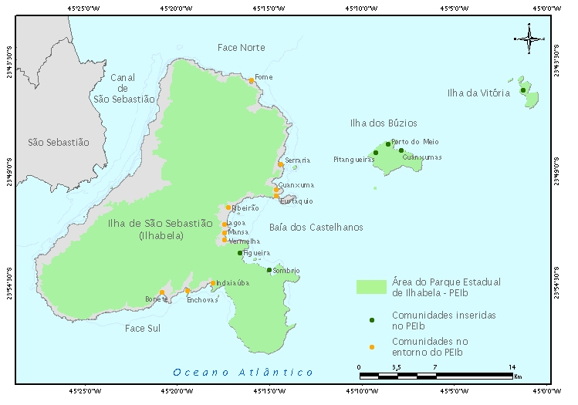
Figura 1: Comunidades Tradicionais Caiçaras do Arquipélago de Ilhabela. Totalizam cerca de 880 pessoas, 220 famílias. 83 famílias estão localizadas no interior do Parque Estadual de Ilhabela e cerca 140 famílias vivem nas comunidades do entorno do PEIb Fonte: Pirró, 2008.

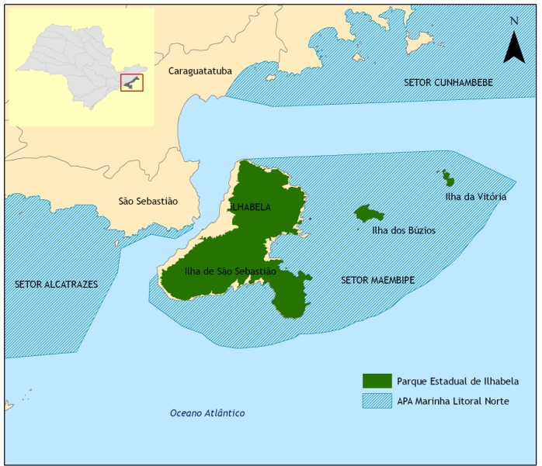
Figura 2: Arquipélago de Ilhabela: inserido no conjunto das Unidades de Conservação do Litoral Norte Paulista sob administração da Fundação Florestal – Secretaria do Meio Ambiente – SP. Área terrestre é protegida pelo Parque Estadual de Ilhabela (Unidade de Proteção Integral: Decreto Estadual 9.414 de 1977). Área marinha é protegida pela Área de Proteção Ambiental Marinha do Litoral Norte setor Maembipe (Unidade de Desenvolvimento Sustentável: Decreto Estadual 53.525 de 2008).

A história de ocupação do litoral norte Paulista demonstra que houve diferentes períodos de ocupação e constituição de grupos humanos marcados por conflitos territoriais e disputas por recursos naturais: lutas entre indígenas; disputas entre colonizadores e índios, invasões de terra e ataques a navios corsários; diferentes ciclos econômicos com atividades de extração dos recursos naturais e exploração de trabalho; implantação de infra-estrutura e acesso com atividades distintas e conflituosas: ora com uso excessivo e desequilíbrio aos recursos naturais, como transporte de petróleo seguido de vazamentos, ora permeadas no valor da beleza cênica e contato com a biodiversidade, como a ocupação de veraneio e atividades de ecoturismo.
Mesmo com as atividades portuárias e petroleiras, o principal fator de ocupação da região foi a atividade turística de segunda residência. A terra passou a gerar lucro por futuros empreendimentos imobiliários, incentivando loteamentos e venda de terras, o que estimulou desmatamentos e expulsão da população local de seus lugares de origem (Noffs, 2007). Neste contexto, enxergando a necessidade de proteger a natureza, preservar os últimos remanescentes de Mata Atlântica e a biodiversidade, o Estado instituiu os territórios para preservação da natureza criando, a partir da década de 70, áreas de proteção ambiental.
Vale aqui ressaltar que a criação das Unidades de Conservação foi motivada pelos valores e aspectos biológicos, físicos e cênicos, ignorando a presença de pessoas que viviam com a natureza, que foram contidas pelos limites das unidades de conservação. Famílias de caiçaras tradicionais passaram a viver no interior das áreas protegidas em desacordo com a legislação ambiental, que não permite a presença de moradores nem o uso dos recursos naturais (SNUC, 2000). As praticas de vida foram dificultadas e uma série de conflitos gerados entre a população local e o Estado.
No início da instituição das unidades de conservação as autoridades governamentais exerceram fiscalização e “mostraram” aos moradores que suas práticas e hábitos de vida estavam proibidos. Porém a falta de estrutura, de política de gestão e a ausência do Estado nos locais permitiu que as famílias permanecessem vivendo da mesma forma: pescando, caçando e coletando recursos da natureza, mas de maneira ilegal.
Atualmente a região passa por um novo momento de mudanças. O rumo está dado: ampliação de estradas, ampliação do porto de São Sebastião, nova base de petróleo e gás, especulação imobiliária, novos empreendimentos, aumento de comércio e indústria, atividade turística, movimentos ambientalistas. Diferentes interesses de usos, de ocupação do território, diretrizes políticas e econômicas, fazem parte do universo repleto de conflitos, de disputas por espaço e por recursos naturais que marcam a realidade do Litoral Norte Paulista.
Neste contexto reforça-se a importância de conhecer as lógicas de apropriação do espaço e interesses que cada segmento da sociedade estabelece no mesmo território; e assim reconhecemos que as populações tradicionais estudadas constituem um entre os diversos segmentos sociais, também inseridas na complexidade desta realidade,

Referenciais Teóricos

A diferenciação dos conceitos de Território e Territorialidade explica a dificuldade de apropriação e respeito às regras de proteção dos recursos naturais e compreensão aos limites das UCs por parte das famílias tradicionais. O Território, que se preocupa com a espacialidade das relações sociedade-espaço-poder, atrela sua definição à presença do Estado e representa a visão do poder público e suas formas de apropriação do espaço (Moraes 2002). A Territorialidade, pela visão antropológica, concebe o espaço como identitário pela perspectiva da população que ali vive e estabelece suas relações simbólicas e de poder. Os procedimentos para delimitação das unidades de conservação pelo Estado não consideram a territorialidade daqueles que são parte da área protegida, o que não leva à apropriação das regras, gera desentendimentos e conflitos.
É importante que o planejamento e implementação das políticas publicas considerem as pessoas e a cultura como parte da natureza protegida, e sejam formulados junto àqueles que usam o território ordenado. Portanto adotamos também o conceito de Paisagem Cultural (Sauer, 1925; in: Correa, 1999), que considera a integração dos fatores naturais e culturais, e concebemos a paisagem enquanto escala de análise e representação espacial para ordenamento territorial. Assim reconhecemos a cultura como parte da natureza e como recurso a ser protegido.
Discorremos sobre a questão das políticas ambientais de gestão e ordenamento territorial de áreas protegidas para o efetivo controle estatal, e enfatizamos a importância da democratização e participação da sociedade para atingir os objetivos de proteção da sociobiodiversidade.
Diegues e Nogara (1999) questionam a eficácia na gestão de áreas protegidas, e demonstram que cada vez mais surgem diretrizes e ações voltadas para gestão participativa com envolvimento da sociedade civil, a co-responsabilidade nas decisões e realização de medidas para a proteção da biodiversidade.
Com a instituição do Sistema de Unidades de Conservação - SNUC Lei nº 9985/2000, a legislação brasileira adotou oficialmente a prática participativa como um dos dispositivos legais para a gestão das unidades de conservação, representando um importante marco no processo de democratização, cidadania e participação social na gestão pública das áreas protegidas. Além de criar novas categorias de manejo, o SNUC prevê instrumentos e “espaços formais” para gestão participativa e integração de políticas públicas (Plano de Manejo e o Conselho Gestor).
Porém, mesmo com legislação e mecanismos de envolvimento social, algumas dificuldades impedem a concretização do ideal de participação, dentre eles: falta de informação e conhecimento, de linguagem comunicativa, falta de consciência e cultura de participação, não respeito às diferenças dos segmentos sociais, utilização os espaços de maneira não democrática, dificuldade do Estado em reconhecer processos reivindicatórios, de não considerar as opiniões e anseios das classes representadas, dentre outros.
Neste sentido, o dialogo e acesso às informações aproximam os processos participativos da democratização social, com respeito às diferenças e às particularidades organizativas de cada segmento. A adoção de metodologias de pesquisa participativa vai de encontro à discussão do envolvimento dos atores, que, a partir de um viés educativo leva à identificação dos problemas, proposição das soluções e co-responsabilidade das ações.
Os preceitos da Educação Popular, que referem-se à humanização como ato político (Vasconcelos & Oliveira, 2009); do método etnográfico, que considera vivência e comunicação com o objeto de estudo (Laplatine, 2000); e da pesquisa participante, que enfatiza o papel do pesquisador com postura ativa e compromissada (Brandão, 1981), permitem a construção da abordagem de pesquisa-ação-participativa que pretende atrelar a investigação com a formação de cidadãos conscientes.

Pesquisa de Campo

A aplicação de metodologias participativas está diretamente relacionada com a realização de trabalhos de campo que permitam o contato direto com a realidade trabalhada e incorporação dos saberes locais nos processos de coleta, organização e análise de dados.
O estudo de campo com uma população parte da relação de confiança entre o pesquisador e os sujeitos pesquisados. Sendo necessária etapa de reconhecimento do lugar, contato com lideranças, apresentação do pesquisador, das etapas da pesquisa e suas intenções. O trabalho de pesquisa em campo deve acompanhar a dinâmica e o ritmo de vida do lugar, e o pesquisador deve estar aberto aos imprevistos, às mudanças e readaptações em sua pesquisa.
Para realização de campos em locais de difícil acesso e com pouca infra-estrutura é importante usar de técnicas e instrumentos que se adéquem à realidade, tais como equipamentos manuais que não dependam de energia, material gráfico impresso (mapas, figuras), instrumentos simples que estimulem o observador a prestar mais atenção na dinâmica da natureza e ferramentas que possibilitem o manuseio por parte dos pesquisados.
Ao manusear os instrumentos e fazer parte da atividade de pesquisa, os sujeitos participam ativamente, passando por um processo de aprendizado e apropriação do conhecimento obtido.
Algumas técnicas de campo acompanhadas dos procedimentos de participação (em itálico) são apresentadas abaixo:
- Consulta e utilização de dados secundários. Confirmar na comunidade legitimidade dos dados, disponibilizar materiais para conhecimento e atualização dos dados.
- Observação, descrição, percorrer o campo. Ser acompanhado por conhecedores do lugar, registrar explicações, descrições.
- Conversas e narrativas de histórias de vida. Ouvir histórias, pedir às crianças que descubram histórias dos avós.
- Entrevistas semi-estruturadas. Conversas abertas acompanhadas por fotos e mapas, com registros em caderno. Deixar fichas para serem respondidas pela família em momentos particulares.
- Aplicação de questionários. Visitar as casas, explicar o questionário, e seus objetivos, permitir que respondam individualmente e apliquem nos demais membros da comunidade.
- Registro fotográfico e gráfico. Permitir que participantes tirem fotos, produzam desenhos, pinturas.
- Utilização de materiais cartográficos: disponibilizar mapas, croquis, fotografias aéreas e de satélite. Elaborar mapas e legendas em conjunto
- Georreferenciamento: marcação de pontos por GPS e descrição. Percorrer locais com moradores, deixar que manuseiem o aparelho, registrar denominações locais, usos e histórias dos lugares.
Ferramentas de pesquisa mesclam diferentes técnicas de investigação, e são selecionadas de acordo com o tema e a situação de pesquisa encontrada, de forma flexível e adaptada à realidade daqueles que participam. As praticas de pesquisa de campo apresentadas nesta pesquisa trazem ferramentas adaptadas à realidade das comunidades tradicionais ilhéus para coleta e análise de dados quantitativos e qualitativos e em diferentes escalas, dentro dos temas Reconhecimento e Mapeamento da Comunidade de Pescadores e Levantamento de População.
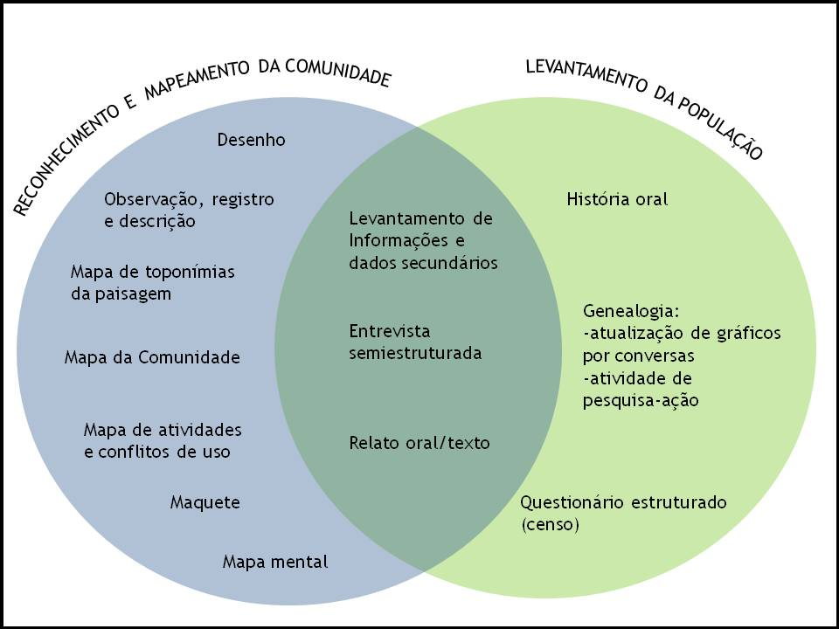
Figura 8 – Ferramentas de pesquisa participativa para reconhecimento, mapeamento da comunidade e levantamento de população

Análise: Arquipélago de Ilhabela: a população caiçara e as ilhas protegidas

A partir da aplicação das ferramentas apresentadas é possível apresentar a realidade vivida pelas comunidades caiçaras de Ilhabela:
A definição de Caiçara Tradicional está relacionada ao vínculo estabelecido entre o mar e a terra, ao consorcio de atividades na roça e na pesca. “O que caracteriza as comunidades caiçaras é a relação entre a pesca de pequena escala (artesanal) e a agricultura de pequena escala (familiar). A articulação entre roça e pesca tem importância fundamental na organização da vida econômica, do universo simbólico e na organização social caiçara” (Adams, 2000).
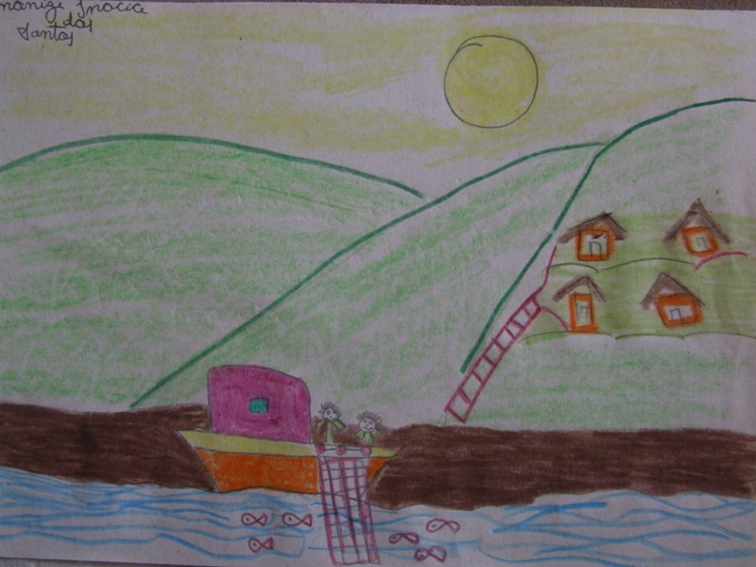
“A vida na comunidade é de pesca e de roça, eles vão de manhã para o cerco, de tarde eles vão para a roça, aqui a farinha é própria da mandioca, aqui tem a casa de fazer farinha.”

Mesmo tendo contato com a sociedade urbana, em busca de produtos, serviços e por relações comerciais e atividade turística, as famílias mantém a produção e reprodução das práticas econômicas, sociais e simbólicas atrelados ao convívio com as forças da natureza. Suas atividades cotidianas reafirmam a presença da cultura herdada dos antigos: pesca artesanal, coleta de animais marinhos, caça, coleta de vegetais (raízes, frutos, sementes, mel silvestre), atividades artesanato e agricultura de subsistência.
“A comida que mais comemos é arroz, feijão e peixe frito. Também comemos macarrão, macuco, paca, capivara, marisco, mexilhão, lula, camarão.”
O domínio da navegação é condição para viver em ilha, e a tecnologia de fazer canoa em um único tronco de madeira é arte ancestral que revela conhecimento e domínio de usar um recurso da mata para enfrentar o mar. Conforme Maldonado (2001) a canoa de madeira carrega em si a essência da identidade caiçara: o povo que transita entre a mata (agricultor e coletor) e o mar (pescador).
A tradição do caiçara está relacionada ao modo de vida e formas de relação social, a partir de Nogara (2005), Pirró (2008) e resultados de atividades de pesquisa-ação, destacamos:
- dependência dos recursos naturais, florestais e marinhos;
- conhecimento dos ciclos da natureza, que se reflete na elaboração de sistemas de manejo de recursos naturais;
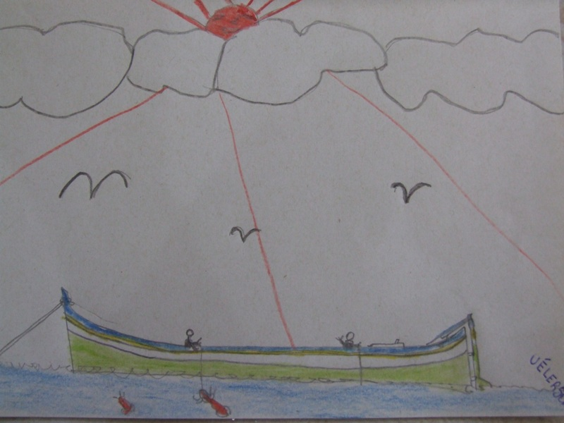
“Quando eu acordo bem de mansinho os passarinhos já estão cantando. O Sol já está bem forte, porque quando sai no mar ele já vem bem redondo.
Vai chegando a tarde e volta tudo de novo. O sol se esconde, os pássaros param. A noite é só estrela e lua.”

- atividades de subsistência com reduzida divisão técnica e social do trabalho.
- pertencimento e apropriação das praias e morros, onde habitam e estabelecem suas comunidades;
- organizações sociais comunitárias (cooperação, ajuda, união, conflitos, brigas familiares);
- grande importância dada à unidade familiar (relações de parentesco, união e movimento particular de casamentos e migração).

Dentre os mais importantes aspectos da tradicionalidade da população está a família, considerada como núcleo fundador da cultura. As unidades familiares estão integradas por um conjunto de vizinhança, ligadas a um fluxo cotidiano (Vianna, 2008). A mobilidade e constituição das famílias ocorrem conforme a proximidade das casas e comunidades e por razões triviais, como a existência de jovens da mesma idade, os encontros, a identificação com o outro.
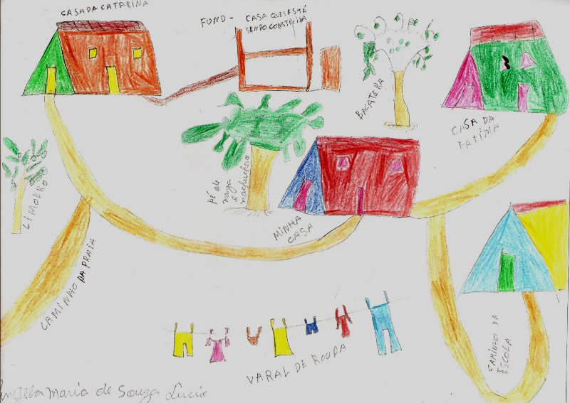
“Perto da minha casa mora a minha sogra, a minha irmã, e um pouquinho mais distante moram os meus tios e meus primos.”

Além das relações de parentesco e união, que marcam a força da família, destacamos que a Comunidade Tradicional Caiçara de Ilhabela é composta por poucas famílias que se miscigenam a partir de casamentos entre parentes (primos, tios, sobrinhos), que normalmente moram na mesma comunidade ou em comunidades vizinhas; e pelas mudanças para comunidades próximas, onde moram membros da família (irmãos, primos, tios).
A mobilidade é um dos elementos fundamentais na caracterização dessas populações como fator de reequilíbrio das condições mínimas de vida. No Arquipélago de Ilhabela há um fluxo migratório particular entre as comunidades, devido às relações de trabalho, religião, festas, encontros e casamentos. Pode-se dizer que há uma mobilidade interna, temporária ou não, como elemento de ligação entre os povoados.
Cerca de 75% da população das comunidades é nascida na comunidade onde reside e, mesmo que migrem para outras localidades ao longo de suas vidas, há tendência de retornarem ao local de origem.
“Nós nascemos aqui, vivemos aqui. Eu nasci aqui me criei aqui. Meu pai nasceu aqui criou-se aqui. Meu avô era daqui.”
Cerca de 20% dos moradores não nasceram no mesmo local onde vivem, porém são caiçaras de outras comunidades tradicionais do mesmo arquipélago. Conforme indicado no gráfico a seguir:

Gráfico de origem dos moradores residentes das comunidades tradicionais do Arquipélago de Ilhabela, 2008
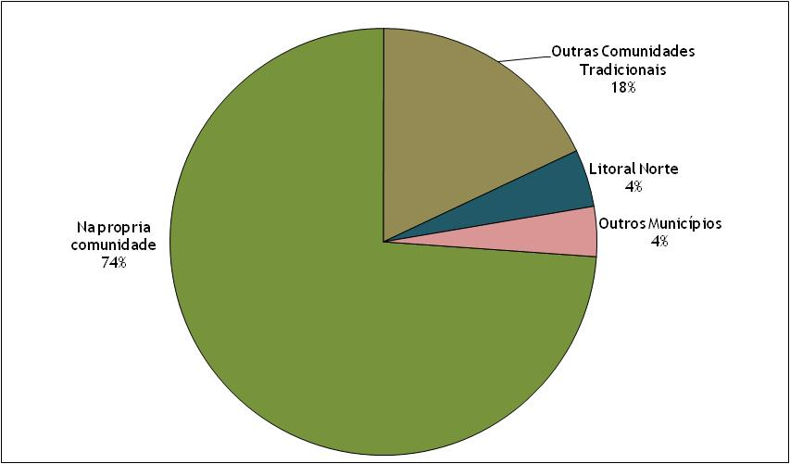

A Mobilidade também pode ser estudada em conjunto com os moradores pela reconstituição histórica da genealogia:

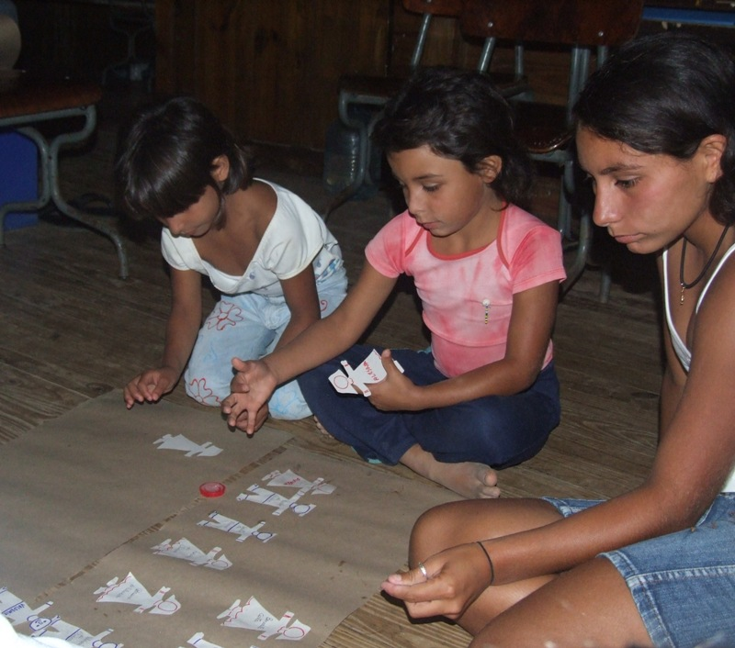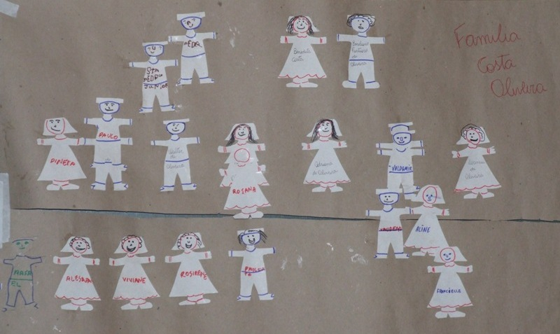
Figura 4 - Árvores genealógicas sendo elaboradas pelos moradores da Ilha da Vitória através atividade de pesquisa-ação.

Segundo Vianna (2008) migrações entre núcleos de ocupação e para fora da região permitem delinear uma dimensão de territorialidade pouco perceptível no planejamento das UCs. As políticas públicas de conservação in situ não levam em conta uma análise da territorialidade que parta do ponto de vista da população e demonstre as relações estabelecidas entre os povos e os ambientes naturais (e protegidos) em que vivem.

Parque Estadual de Ilhabela

O Parque Estadual de Ilhabela possui conselho consultivo organizado e participante porém não há Plano de Gestão para nortear as ações e programas de manejo, nem diretrizes para resolver o impasse ilegal da questão das populações tradicionais que residem no interior da unidade. Uma Câmara Técnica se reúne periodicamente para tratar especificamente de assuntos referentes às comunidades, porém não há participação efetiva de moradores das comunidades.
Identifica-se a necessidade de aproximação entre o PEIb e as comunidades para dialogar sobre a unidade de conservação, suas regras, alternativas de mudanças de categoria e manejo compartilhado dos recursos naturais.
Sugere-se, partir deste estudo, que as posturas, concepções e praticas de pesquisa e educação discutidas sejam adotadas pela gestão da UC para aproximação e sensibilização junto aos moradores das Comunidades Tradicionais Caiçaras.

Conclusão

Fazer pesquisa com metodologias participativas apresenta-se como uma via de participação que é científica, mas dialógica com conhecimentos tradicionais.
Ao mesmo tempo que levanta informações necessárias para o ordenamento territorial, leva à apropriação e legitimação do conhecimento gerado e instrumentaliza as populações locais a comunicarem-se com Estado e assegurar sua existência.
A utilização dos resultados obtidos pela aplicação dos procedimentos discutidos também pode apresentar-se como uma importante ferramenta para técnicos e gestores reconhecerem a existência e tradicionalidade das populações.
O pesquisador tem um importante papel de intermediar o diálogo entre a comunidade e os responsáveis pela elaboração das políticas públicas: por estar em contato com a comunidade tem a oportunidade de levar conhecimento e promover um processo educativo que gere percepção das pessoas com o lugar.
Pesquisa participativa foi o meio que escolhemos para fomentar processos participativos em Unidades de Conservação. Porém, a participação de populações locais na gestão de seus lugares ainda é um desafio, configura-se como uma mudança de postura a partir de ideário político e concepção de democracia. Exige trabalhos que se complementem em um conjunto de práticas e continuadas.

Bibliografia

ADAMS, Cristina. As Populações Caiçaras e o Mito do Bom selvagem: a necessidade de um nova abordagem interdisciplinar. Revista de Antropologia, 2000b, vol. 43, n.1, p 145-182.

BRANDÃO, C. R.; Pesquisa Participante. São Paulo. Editora Brasiliense, 1981.
Decreto Estadual nº 9.414 de 20 de janeiro de 1977. Criação do Parque Estadual de Ilhabela.

Decreto Estadual nº 53.525 de out. 2008. Criação da Área de Proteção Ambiental Marinha do Litoral Norte.

DIEGUES, A. C. & NOGARA, P. J.; Nosso Lugar Virou Parque – estudo socioambiental do Saco do Mamanguá- Parati-RJ; 2ª ed. São Paulo; NUPAUB –USP; 1999.

GOMES, Marcos A. Ortiz, SOUZA, Alessandro V.A., CARVALHO, Ricardo S.; Diagnóstico Rápido Participativo (DRP) como mitigador de impactos sócio-econômicos em empreendimentos agropecuários; in: SOUZA, A.V.A. (org); Gestão e Participação para um Desenvolvimento Sustentável nos Assentamentos; Lavras: UFLA/FAEPE; 1998.

LAPLANTINE, Fraçois; Aprender Antropologia; Tradução Marie-Agnès Chauvel; São Paulo; Brasiliense, 2000.

Lei n° 9.985, junho de 2000. SNUC – Sistema Nacional de Unidades de Conservação; MMA/Conselho Nacional da Reserva da Biosfera da Mata Atlântica.

MALDONADO, Wanda; da Mata para o Mar: a construção da canoa caiçara em Ilhabela/SP; Dissertação de Mestrado; PROCAM-USP; São Paulo, 2001.

MORAES, Antonio Carlos Robert; Território e História no Brasil; São Paulo; Editora Hucitec, Annablume; 2002.

NOFFS, Paulo; Disputa pela Hegemonia do Espaço na Baía dos Castelhanos; Tese de Doutorado; São Paulo; Departamento de Geografia- FFLCH USP; 2007.

NOGARA, Paulo J. (coord.); Subsídios para o Plano de Manejo do Parque Estadual de Ilhabela: inserção das comunidades tradicionais caiçaras; São Paulo; Instituto Florestal/KFW; 2005.

PIRRÓ, M.S.A.; Relatório Socioambiental das Comunidades Tradicionais Caiçaras do Arquipélago de Ilhabela. Impactos do projeto de saneamento ambiental nas comunidades contempladas; Ilhabela; Projeto Bela Ilha; 2008.

SAUER, Carl O. A Morfologia da Paisagem, 1925; In: CORRÊA, Roberto Lobato & ROSENDAHL, Zeni (Orgs.); Paisagem, Tempo e Cultura; Rio de Janeiro; Ed UERJ; 1999.

VASCONCELOS, V. O. & OLIVEIRA, M. W.; Educação Popular: uma história, um que-fazer; Educação Unisinos, vol.13 n º2; mai/ago. 2009. P. 135-146

VIANNA, Lucila Pinsard; De invisíveis a Protagonistas. Populações tradicionais e Unidades de Conservação; São Paulo; AnnaBlume: FAPESP; 2008.

Geógrafa. Departamento de Geografia. FFLCH Universidade de São Paulo. Brasil. E-mail: irro.msa@gmail.com Presentado en el XIII Encuentro de Geógrafos de América Latina, 25 al 29 de Julio del 2011 Universidad de Costa Rica - Universidad Nacional, Costa Rica

